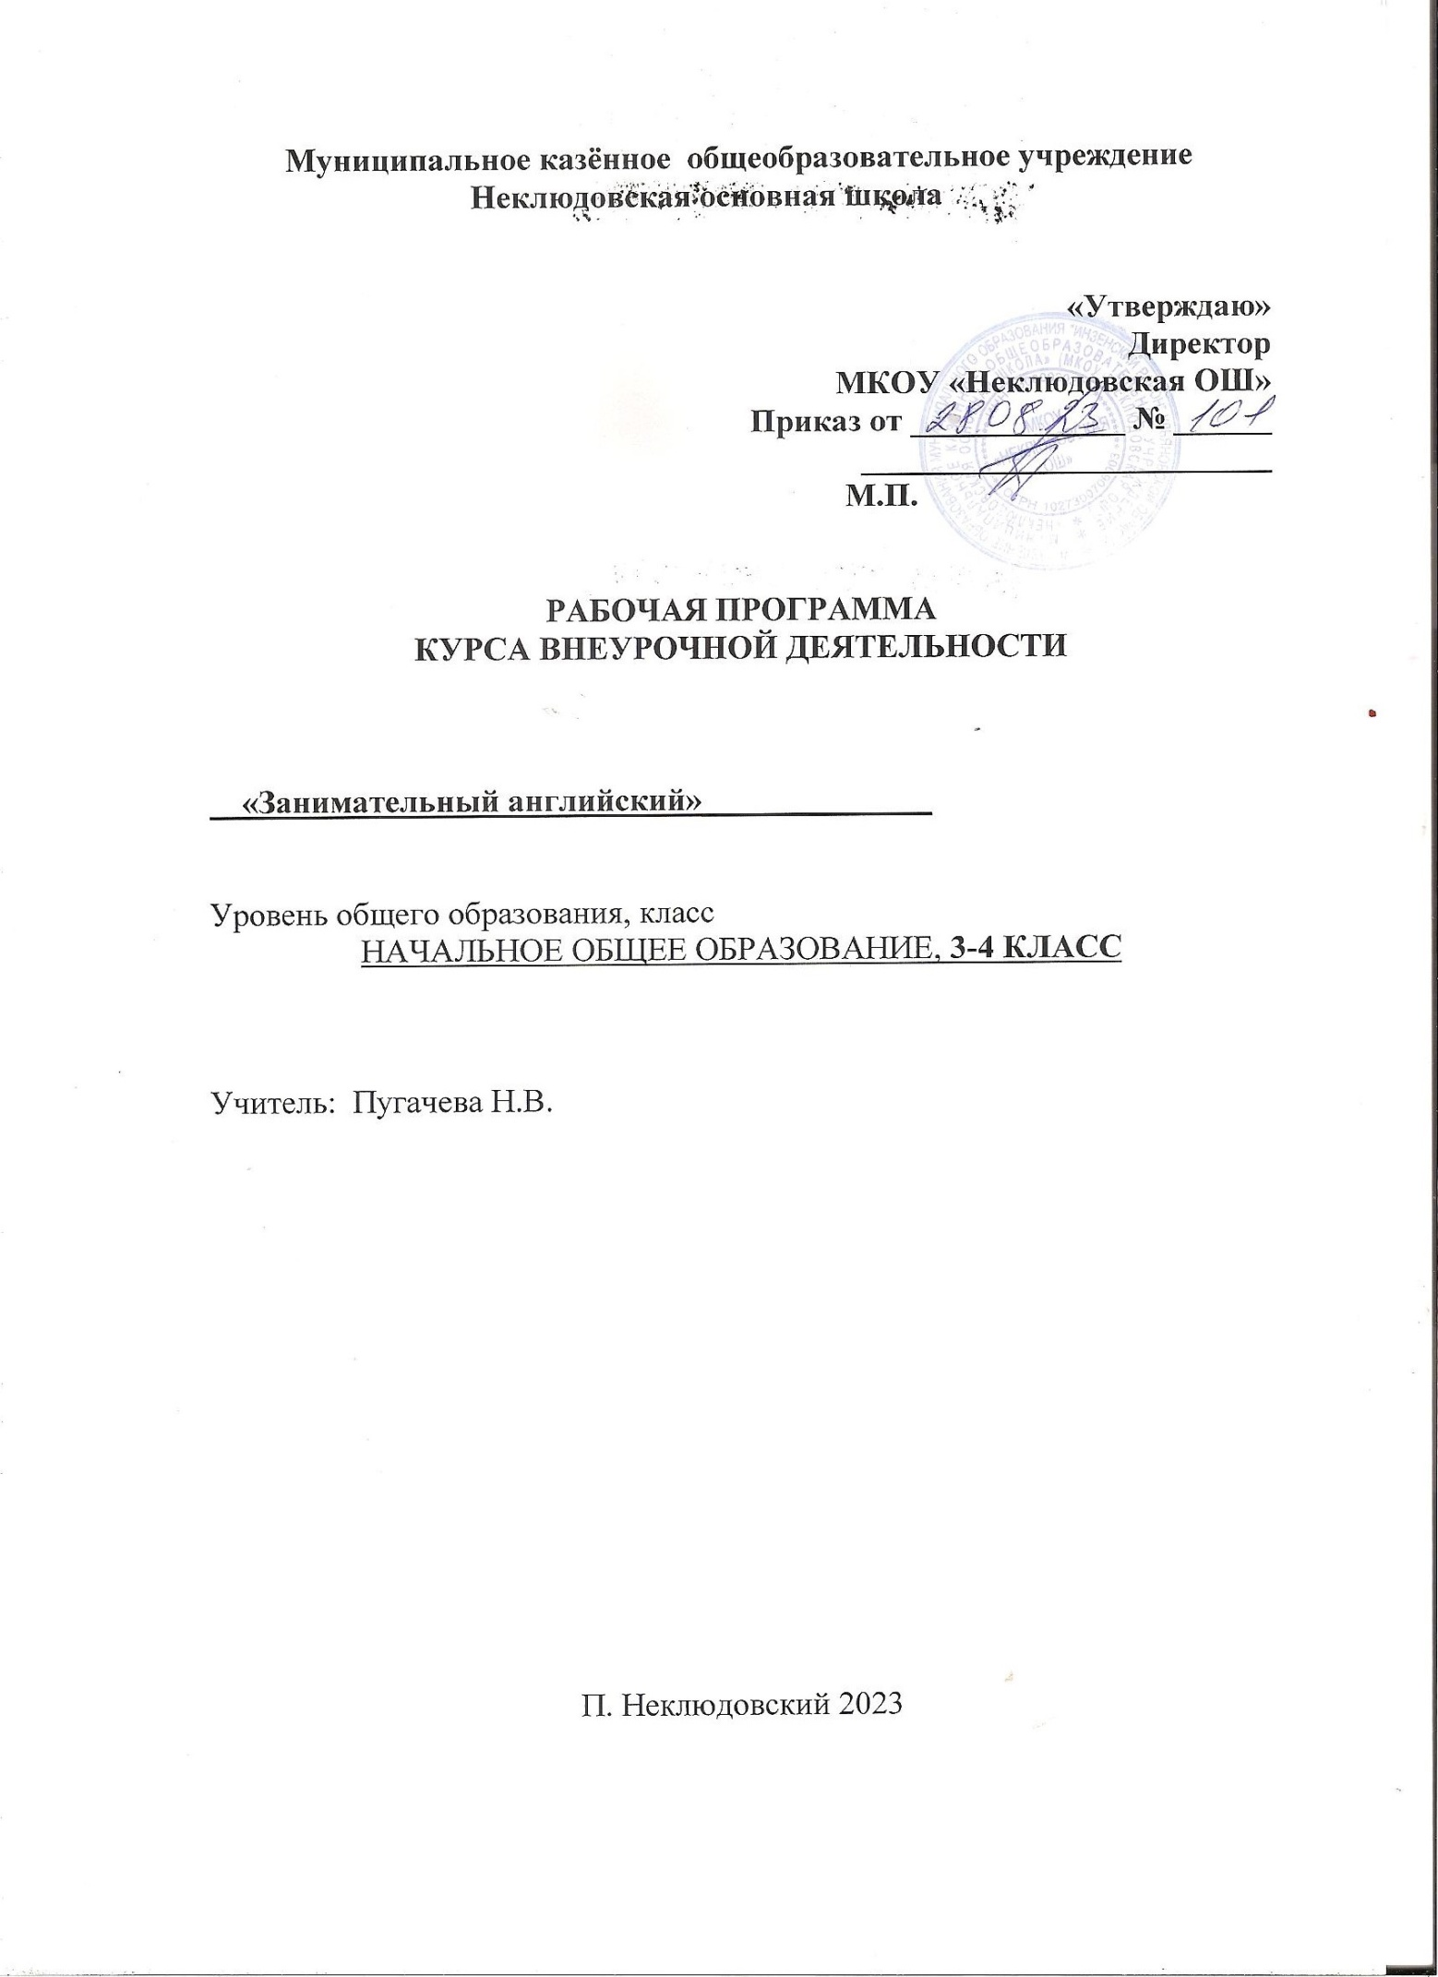

Введение
Данная рабочая программа внеурочной деятельности «Занимательный английский» для 3-4 класса составлена на основе федерального государственного образовательного стандарта начального общего образования, примерной программы начального общего образования по английскому языку, планируемых результатов начального общего образования, учебного плана образовательного учреждения, методических рекомендаций по организации внеурочной деятельности в образовательных учреждениях «Внеурочная деятельность школьников.
Программа внеурочной деятельности напрямую связана с урочной деятельностью. Отбор тематики и проблематики общения на внеурочных занятиях осуществлён с учётом материала программы обязательного изучения английского языка, ориентирован на реальные интересы и потребности современных школьников с учетом их возраста, на усиление деятельного характера обучения в целом. Программа позволяет интегрировать знания, полученные в процессе обучения английскому языку, с воспитанием личности младшего школьника и развитием его творческого потенциала.
Программа является вариативной: педагог может вносить изменения в содержание тем (выбрать ту или иную игру, стихотворение, форму работы, заменить одну сказку на другую, дополнять практические занятия новыми приемами и т.д.).

Цели программы «Занимательный английский»:
- создание условий для интеллектуального развития ребенка и формирования его коммуникативных и социальных навыков через игровую и проектную деятельность посредством английского языка;
- развитие эмоциональной сферы, воспитание нравственных качеств, развитие артистических способностей, творческого воображения и фантазии;
- знакомство с элементами традиционной детской англоязычной культуры.
Задачи:
I. Познавательный аспект:
- познакомить детей с культурой стран изучаемого языка (музыка, история, театр, литература, традиции, праздники и т.д.);
- способствовать более раннему приобщению младших школьников к новому для них языковому миру и осознанию ими иностранного языка как инструмента познания мира и средства общения;
- познакомить с менталитетом других народов в сравнении с родной культурой;
- формировать некоторые универсальные лингвистические понятия, наблюдаемые в родном и иностранном языках;
- способствовать удовлетворению личных познавательных интересов.
II. Развивающий аспект:
- развивать мотивацию к дальнейшему овладению английским языком и культурой;
- развивать учебные умения и формировать у учащихся рациональные приемы овладения иностранным языком;
- приобщить детей к новому социальному опыту за счет расширения спектра проигрываемых социальных ролей в игровых ситуациях;
- формировать у детей готовность к общению на иностранном языке;
- развивать технику речи, артикуляцию, интонации;
- развивать двигательные способности детей через драматизацию;
- познакомить детей с основами актерского мастерства и научить их держаться на сцене.
III. Воспитательный аспект:
- способствовать воспитанию толерантности и уважения к другой культуре;
- приобщать к общечеловеческим ценностям;
- способствовать воспитанию личностных качеств (умение работать в сотрудничестве с другими, коммуникабельность, уважение к себе и другим, личная и взаимная ответственность);
- обеспечить связь школы с семьей через вовлечение родителей в процесс подготовки постановок;
- прививать навыки самостоятельной работы по дальнейшему овладению иностранным языком и культурой.

Внеурочная деятельность по английскому языку традиционно основана на трёх формах: индивидуальная, групповая и массовая работа (выступления, спектакли, утренники и пр.). Ведущей формой организации занятий является групповая работа. Во время занятий осуществляется индивидуальный и дифференцированный подход к детям.
Каждое занятие состоит из двух частей: теоретической и практической. Теоретическую часть педагог планирует с учётом возрастных, психологических и индивидуальных особенностей обучающихся. Программа предусматривает проведение занятий, интегрирующих в себе различные формы и приемы игрового обучения, проектной, литературно-художественной, изобразительной, физической и других видов деятельности.
С целью достижения качественных результатов желательно, чтобы учебный процесс был оснащен современными техническими средствами, средствами изобразительной наглядности, игровыми реквизитами. С помощью мультимедийных элементов занятие визуализируется, вызывая положительные эмоции у детей и создавая условия для успешной деятельности каждого ребенка.
Занятия могут проводиться как со всей группой, так и по звеньям, подгруппам, индивидуально.
Формы контроля: творческая работа, выставка, конкурс, отчетные концерты, открытые занятия, игровая деятельность, постановка сценок, сказок, разучивание стихов, участие в проектной деятельности, устный опрос, заполнение таблиц, анкет, монологические высказывания и диалоги.

- Планируемые результаты освоения курса внеурочной деятельности
Личностные результаты:
- общее представление о мире как о многоязычном и поликультурном сообществе;
- осознание языка, в том числе иностранного, как основного средства общения между людьми;
- знакомство с миром зарубежных сверстников с использованием средств изучаемого иностранного языка (через детский фольклор, некоторые образцы детской художественной литературы, традиции).

Метапредметные результаты:
- освоение учащимися универсальных учебных действий (познавательных, регулятивных, коммуникативных), обеспечивающих овладение ключевыми компетенциями, составляющими основу умения учиться;
- освоение учащимися межпредметных понятий;
- развитие умения взаимодействовать с окружающими, выполняя разные роли в пределах речевых потребностей и возможностей младшего школьника;
- развитие коммуникативных способностей школьника, умения выбирать адекватные языковые и речевые средства для успешного решения элементарной коммуникативной задачи;
- расширение общего лингвистического кругозора младшего школьника;
- развитие познавательной, эмоциональной и волевой сфер младшего школьника; формирование мотивации к изучению иностранного языка;
- овладение умением координированной работы с разными компонентами учебно-методического комплекта (учебником, аудиодиском, рабочей тетрадью, справочными материалами и т. д.).

Предметные результаты
В соответствии с Примерной программой по иностранному языку, разработанной в рамках стандартов второго поколения, предметные результаты дифференцируются по пяти сферам: коммуникативной, познавательной, ценностно-ориентационной, эстетической и трудовой. Планируемые результаты соотносятся с четырьмя ведущими содержательными линиями и разделами предмета "Английский язык":
1) коммуникативные умения в основных видах речевой деятельности (аудировании, говорении, чтении, письме);
2) языковые средства и навыки пользования ими;
3) социокультурная осведомленность;
4) общеучебные и специальные учебные умения.

Говорение
Ученик 3-4-го класса научится:
- осуществлять диалогическое общение на элементарном уровне со взрослыми и сверстниками, в том числе и с носителями иностранного языка, в пределах сфер, тематики и ситуаций общения.
- порождать элементарные связные высказывания о себе и окружающем мире, о прочитанном, увиденном, услышанном, выражая при этом свое отношение;
- приветствовать собеседника, используя языковые средства, адекватные возрасту собеседника и целям общения;
- прощаться после разговора, используя при этом разные речевые клише;
- описывать человека, животное, предмет, картину;
- рассказывать о ком-то, о происшедшем событии.
Ученик 3-го класса получит возможность научиться:
- представляться самому, назвав имя, возраст, место и дату рождения, основное занятие;
- просить о помощи или предложить свою помощь;
- запрашивать необходимую информацию о ком-либо или о чем-либо;
- приглашать к совместной деятельности (например, к игре), используя при этом адекватные средства;
- обменяться мнениями о прочитанном или увиденном, аргументируя свою точку зрения.

Аудирование
Ученик научится:
- понимать и реагировать на устное высказывание партнеров по общению в пределах сфер, тематики и ситуаций общения, обозначенных программой;
- понимать просьбы и указания учителя, сверстников, связанные с учебными и игровыми ситуациями в классе;
- понимать общее содержание учебных и аутентичных текстов (рассказы, стихи, считалки) и реагировать вербально и, преимущественно, невербально на их содержание;
- полностью и точно понимать короткие сообщения, в основном монологического характера, построенные на знакомом учащимся языковом материале.
Ученик 3-го класса получит возможность научиться:
- догадываться о значении некоторых слов по контексту;
- догадываться о значении слов по словообразовательным элементам или по сходству звучания со словами родного языка;
- «обходить» незнакомые слова, не мешающие пониманию основного содержания текста;
- переспрашивать с целью уточнения содержания с помощью соответствующих клише
типа: «Excuse me?» и т.д.

Чтение
Ученик научится:
- выразительно читать вслух;
- читать про себя с целью:
а) понимания основного содержания учебных, а также несложных аутентичных
текстов;
б) поиска необходимой (интересующей) информации (приемы поискового чтения).
Ученик 3-го класса получит возможность научиться:
- читать про себя с целью полного и точного понимания содержания учебных
и адаптированных аутентичных текстов, построенных на знакомом учащимся языковом материале или содержащих незнакомые слова, о значении которых можно догадаться;
- читать вслух текст, построенный на изученном языковом материале, соблюдая правила произношения и соответствующую интонацию.

Письмо
Ученик научится:
- писать короткое поздравление (с днем рождения, Новым годом, Рождеством) с опорой на образец, выражать пожелание;
- составлять и записывать план прочитанного;
- составлять и записывать рассказ на определенную тему;
- списывать текст, вставляя в него пропущенные слова в соответствии с контекстом;
- самостоятельно и графически правильно выполнять письменные лексические и грамматические упражнения, используя в случае необходимости словарь; • составлять подписи к картинкам.
Ученик получит возможность научиться:
- письменно отвечать на вопросы по прочитанному тексту (с опорой на текст);
- составлять план устного сообщения в виде ключевых слов, делать выписки их текста;
- писать краткое письмо или поздравление зарубежному сверстнику по образцу на доступном уровне и в пределах изученной тематики, используя словарь в случае необходимости.

Языковые средства и навыки оперирования ими
Графика, каллиграфия, орфография
Ученик научится:
- воспроизводить графически и каллиграфически корректно все буквы английского алфавита (полупечатное написание букв, буквосочетаний, слов);
- пользоваться английским алфавитом, знать последовательность букв в нем; • отличать буквы от знаков транскрипции.
- применять основные правила чтения и орфографии (умение их применять при чтении и письме).
Ученик получит возможность научиться:
- группировать слова в соответствии с изученными правилами чтения;
- уточнять написание слова по словарю

Фонетическая сторона речи
Ученик научится:
- произносить все звуки английского алфавита;
- различать на слух звуки английского и русского алфавита; Ученик 3-го класса получит возможность научиться:
- соблюдать интонацию перечисления;
- читать изучаемые слова по транскрипции;
- грамотно в интонационном отношении оформлять различные типы предложений;
- адекватное произносить и различать на слух звуки изучаемого иностранного языка, в том числе долгих и кратких гласных, гласных с твердым приступом, звонких и глухих согласных;
- различать оглушение/неоглушение согласных в конце слога или слова, отсутствие смягчения согласных перед гласными; словесное и фразовое ударение, членение предложений на смысловые группы; ритмико-интонационные особенности основных коммуникативных типов предложений (утверждения, вопроса, побуждения).

Лексическая сторона речи
Ученик научится:
- узнавать в письменном и устном тексте изученные лексические единицы, в том числе словосочетания, в пределах тематики;
- употреблять в процессе общения активную лексику в соответствии с коммуникативной задачей.
Ученик получит возможность научиться:
- узнавать простые словообразовательные элементы;
- опираться на языковую догадку в процессе чтения и аудирования (интернациональные и сложные слова);
- узнавать лексические единицы, простейшие устойчивые словосочетания, оценочную лексика и реплики-клише как элементы речевого этикета, отражающие культуру стран изучаемого языка (употребление и распознавание в речи);
- узнавать о способах словообразования (словосложение и аффиксация), о заимствованиях из других языков (интернациональные слова).

Грамматическая сторона речи
Ученик научится:
- употреблять речевые образцы с глаголами to have, to be, модальными и смысловыми глаголами в настоящем времени;
- употреблять правильный порядок слов в предложении;
- употреблять единственное и множественное число; Ученик 3-го класса получит возможность научиться:
- распознавать в тексте и дифференцировать слова по определенным признакам (существительные, прилагательные, модальные/смысловые глаголы).

Оценивание результатов внеурочной деятельности осуществляется по следующим критериям:
1. повышение интереса к творческой деятельности,
2. повышение мотивация к публичным выступлениям.
3. повышение социальной активности;
4. развитие навыков самостоятельной творческой деятельности;
5. динамика вовлечения учащихся во внеурочную деятельн2.
2. Содержание курса внеурочной деятельности

- класс (34 часа)

- Мы снова вместе! (1 ч) знакомство с новыми учениками в классе, представление, прощание. Приветствие, прощание (с использованием типичных фраз английского речевого этикета), повторение пройденного материала.
- Моя школа (3 ч): классная комната, учебные предметы, расписание уроков, любимые школьные предметы, школьные принадлежности. Учебные занятия на уроках, дни недели.
- Считаем до 20 (2 ч): числительные до 20, решение элементарных примеров и задач.
- Давай повеселимся! (2 ч): мои любимые занятия, Present Continuous Tense, ведение диалога о том, что я люблю делать и что я делаю сейчас.
- Праздник Хэллоуин (1 ч): продолжаем знакомиться с традициями и лексикой, относящейся к данному празднику.
- Мой День рождения (3 ч): знакомство с лексикой по данной теме, месяцы, ведение диалога о том, чтобы ты хотел получить в подарок на свой День рождения, поздравления, написание поздравительных открыток.
- Мое тело (2 ч): различные части тела, ведение диалога о том, какие части тела есть у робота и что он умеет делать.
- Рождество и Новый год (2 ч): продолжаем знакомиться с традициями и лексикой, относящейся к данным праздникам.
- Животные (2 ч): животные наших лесов, животные разных стран, ведение диалога о том, что любят животные, где они живут и т.д., загадки о животных, вопросительные предложения с Present Simple Tense.
- Что мы носим (2 ч): виды одежды, любимая одежда, что бы ты хотел одеть, ведение диалога о том, как мы выглядим, вопросительные предложения с Present Continuous Tense.
- День святого Валентина (1 ч): продолжаем знакомиться с традициями и лексикой, относящейся к данному празднику.
- Мир моих увлечений (2 ч): мои любимые занятия: кто что умеет делать (рисовать, петь, танцевать, играть на музыкальных инструментах, готовить). Выходной день (в зоопарке, цирке, на ярмарке). Каникулы: активный отдых. Грамматическая конструкция «I`m going to…»
- Международный женский день (1 ч): продолжаем знакомиться с традициями и лексикой, относящейся к данному празднику.
- Покупки (2 ч): разные магазины и продаваемые в них товары, я в магазине, сколько это стоит, диалог «В магазине».
- Считаем до 100 (2 ч): числительные до 100, решение элементарных примеров и задач.
- День святого Патрика (1 ч): знакомство с традициями и лексикой, относящейся к данным праздникам.
- Погода (3 ч): погода и природные явления, месяцы, сезоны, погода и изменения в природе в разные времена года, ведение диалога о том, какая сегодня погода.
- Наша природа (1 ч): лексика по теме «Природа, планета Земля», ведение диалога о том, что я вижу через окно.
- Я знаю английский! (1 ч): повторение, обобщение пройденного материала, викторина.

- Тематическое планирование

№п\п | Тема (раздел) | Количество часов | Дата
Мы снова вместе! (1 ч)
1 | Рад вас видеть! | 1
Моя школа (3 ч)
2 | Моя школа и классная комната. | 1
3 | Расписание уроков. | 1
4 | Школьные принадлежности. | 1
Считаем до 20 (2 ч)
5 | Считаем до 20. | 1
6 | От 20 до 1. | 1
Давай повеселимся! (2 ч)
7 | Мои любимые занятия. | 1
8 | Что я делаю сейчас. | 1
Праздник Хэллоуин (1 ч)
9 | Праздник Хэллоуин. | 1
Мой День рождения (3 ч)
10 | Мой День рождения. | 1
11 | Подарок на день рождения. | 1
12 | Написание поздравительных открыток | 1
Мое тело (2 ч)
13 | Части тела. | 1
14 | Робот Робби. | 1
Рождество и Новый год (2 ч)
15 | Рождество. | 1
16 | Новый год. | 1
Животные (2 ч)
17 | Животный мир. | 1
18 | Загадки о животных. | 1
Что мы носим (2 ч)
19 | Виды одежды. | 1
20 | Любимая одежда. | 1
День святого Валентина (1 ч)
21 | День святого Валентина. | 1
Мир моих увлечений (2 ч)
22 | Мои любимые занятия. | 1
23 | Выходной день. | 1
Международный женский день (1 ч)
24 | Международный женский день. | 1
Покупки (2 ч)
25 | Я в магазине. | 1
26 | Сколько это стоит? | 1
Считаем до 100 (2 ч)
27 | Считаем от 1 до 50. | 1
28 | Считаем до 100. | 1
День святого Патрика (1 ч)
29 | День святого Патрика. | 1
Погода (3 ч)
30 | Погода и природные явления. | 1
31 | Времена года. | 1
32 | Какая сегодня погода? | 1
Наша природа (1 ч)
33 | Наша природа. | 1
Я знаю английский! (1 ч)
34 | Я знаю английский! | 1

